Fiche « Matériel usuel en chimie »

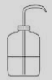 | Pissette d’eau distillée | 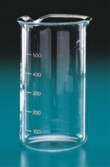 | Bécher | Les béchers sont gradués pour indiquer de manière approximative le volume de liquide qu’ils contiennent. Ils ne doivent en aucun cas être utilisés pour mesurer un volume.
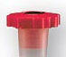 | bouchon pour fiole | 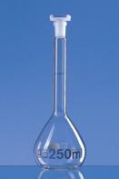 | fiole jaugée | La fiole jaugée permet de mesurer un volume avec une bonne précision.  Elle sert à dissoudre un solide dans un volume donné ou à diluer une solution.
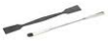 | spatule | 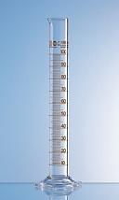 | Éprouvette graduée | C’est un cylindre utilisé pour mesurer des volumes de liquides mais sa précision n’est pas très grande.  On utilise une éprouvette graduée pour une mesure ne nécessitant pas une grande précision ( à 0,5 ou 1 mL près selon la capacité de l’éprouvette ).
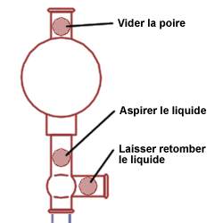  ou  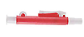 | Poire  à pipeter  Propipette | 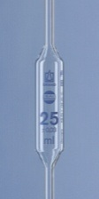 | Pipette jaugée | une pipette jaugée est un contenant temporaire qui sert à transférer une solution d’un contenant dans un autre.  La pipette jaugée, dont la contenance est fixe, permet de transférer très précisément un volume donné (par exemple 20 mL)
 | Poire  à pipeter  Propipette | 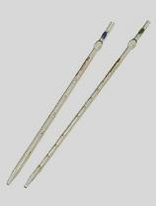 | Pipette graduée | Une pipette graduée permet de mesurer le volume d’une solution à prélever. La pipette graduée est moins précise que la pipette jaugée.
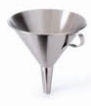 | entonnoir à solide | 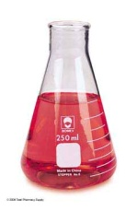 | Erlenmeyer | C’est le récipient idéal pour éviter toute projection de liquide. Il ne permet pas de prélèvement avec une pipette ou de faire passer une sonde de pH-mètre. Comme pour le bécher, les graduations ne sont pas précises.
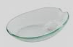 | coupelle | 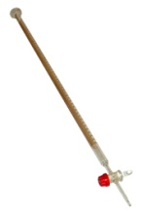 | Burette graduée | La burette permet de mesurer des volumes cumulés. Elle est principalement utilisée pour les dosages. Attention au ménisque et à la parallaxe lors de la lecture (voir informations).
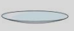 | verre de montre | 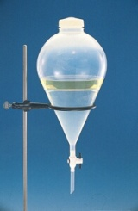 | Ampoule à décanter | L’ampoule à décanter est un instrument en verre utilisé pour séparer deux liquides non miscibles.
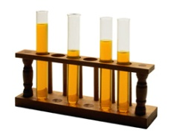 | Tube à essai | 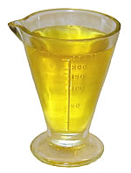 | Verre à pied | Le verre à pied est en général utilisé comme poubelle.

